

**BÁO CÁO DỰ ÁN FSB**

**Báo cáo 4 – Mô tả thiết kế phần mềm**

– Hà Nội, tháng 6 năm 2021 –

**Table of Contents**

1. Mô tả yêu cầu người dùng 4

1.1 Hành khách 4

1.2 Quản trị nhà xe 4

1.3 Quản trị hệ thống (Admin) 4

1.4 Nhân viên tổng đài 4

1.5 Lái xe, phụ xe 4

2 Đặc tả yêu cầu hệ thống (yêu cầu cụ thể) 5

2.1 Yêu cầu giao diện bên ngoài 5

2.2 Giao diện người dùng 5

2.3 Giao diện phần mềm 5

2.4 Giao thức truyền thông 5

3 Tính năng hệ thống 5

3.1 Tổng quát UseCase cả hệ thống 5

3.2 Danh sách UseCase 6

4 Thuộc tính hệ thống phần mềm 89

4.1 Độ tin cậy 89

4.2 Độ khả dụng 89

4.3 Tính bảo mật 89

4.4 Khả năng bảo trì 89

4.5 Tính di động 89

## 1 Tổng quan thiết kế

Tài liệu này mô tả thiết kế giao diện người dùng và kỹ thuật của đồ án FSB, bao gồm thiết kế kiến trúc và thiết kế chi tiết các chức năng chung và chức năng nghiệp vụ. Nó cũng bao gồm thiết kế cấu trúc dữ liệu và thiết kế tổng thể giao diện người dùng.

Thiết kế kiến trúc và mô tả kiến trúc tổng thể của hệ thống, kiến trúc của các thành phần chính, hệ thống con. Tài liệu sẽ mô tả các mẫu đang được sử dụng, vai trò của từng vài trò của từng thành phần và vai trò của hệ thống trong môi trường làm việc. Thiết kế chi tiết mô tả cấu trúc tĩnh và động cho từng thành phần và chức năng. Nó bao gồm các Class Diagram lớp (Class diagram) và Class Diagram trình tự (Sequence diagram) của các trường hợp sử dụng chính.

## 2. Thiết kế kiến trúc hệ thống

### 2.1 Kiến trúc tổng quát

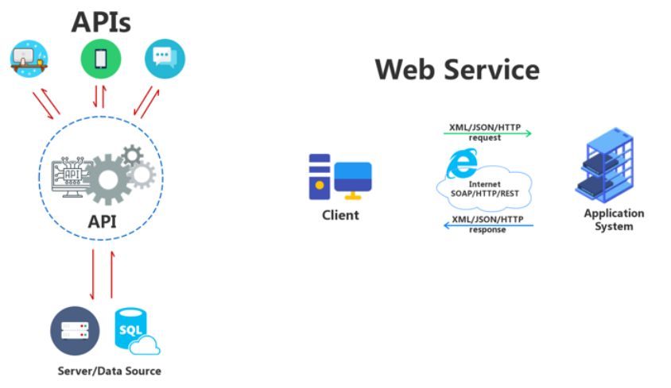

Hình 2.1. Kiến trúc tổng quát của mô hình sử dụng Restful API

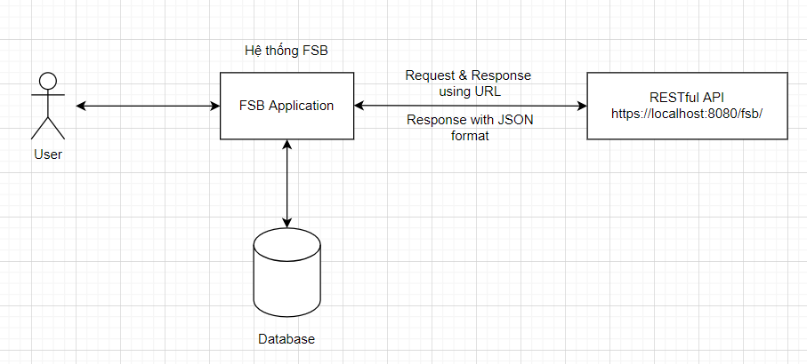

Hình 2.2. Kiến trúc hệ thống của FSB

### 2.2 Dịch vụ

Trong dự án, sử dụng: dịch vụ RESTful Web Services với Java và API

API (Application Programming Interface) là một tập các quy tắc và cơ chế mà theo đó, một ứng dụng hay một thành phần sẽ tương tác với một ứng dụng hay thành phần khác. API có thể trả về dữ liệu mà bạn cần cho ứng dụng của mình ở những kiểu dữ liệu phổ biến như JSON hay XML.

REST (REpresentational State Transfer) là một dạng chuyển đổi cấu trúc dữ liệu, một kiểu kiến trúc để viết API. Nó sử dụng phương thức HTTP đơn giản để tạo cho giao tiếp giữa các máy. Vì vậy, thay vì sử dụng một URL cho việc xử lý một số thông tin người dùng, REST gửi một yêu cầu HTTP như GET, POST, DELETE, vv đến một URL để xử lý dữ liệu.

RESTful API là một tiêu chuẩn dùng trong việc thiết kế các API cho các ứng dụng web để quản lý các resource. RESTful là một trong những kiểu thiết kế API được sử dụng phổ biến ngày nay để cho các ứng dụng (web, mobile…) khác nhau giao tiếp với nhau.

Chức năng quan trọng nhất của REST là quy định cách sử dụng các HTTP method (như GET, POST, PUT, DELETE…) và cách định dạng các URL cho ứng dụng web để quản các resource. RESTful không quy định logic code ứng dụng và không giới hạn bởi ngôn ngữ lập trình ứng dụng, bất kỳ ngôn ngữ hoặc framework nào cũng có thể sử dụng để thiết kế một RESTful API.

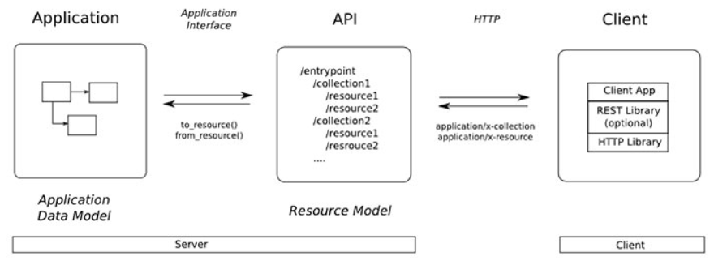

Hình 2.3. Mô hình tổng quát RESTful Web Services

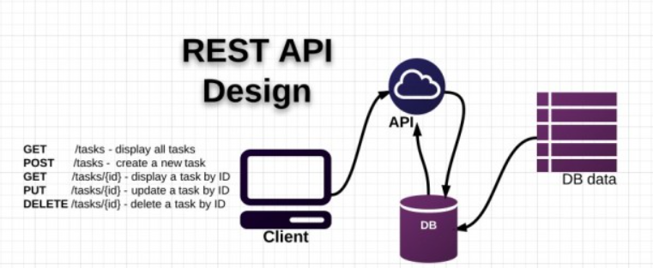

Hình 2.4. Thiết kế REST API

**Phương thức HTTP**

Các phương thức GET, POST, PUT, PATCH và DELETE được sử dụng điển hình trong các kiến trúc dựa trên REST

GET (SELECT): Trả về một Resource hoặc một danh sách Resource.

POST (CREATE): Tạo mới một Resource.

PUT (UPDATE): Cập nhật thông tin cho Resource.

DELETE (DELETE): Xoá một Resource.

**RESTful web services**

Dịch vụ web RESTful dựa trên các phương thức HTTP và khái niệm về REST. Một dịch vụ web RESTful thường xác định URI cơ sở cho các dịch vụ, các loại MIME được hỗ trợ (XML, văn bản, JSON, do người dung định nghĩa ...) và tập hợp các hoạt động (POST, GET, PUT, DELETE) được hỗ trợ.

### **2.3 Kiến trúc ứng dụng**

Ứng dụng sử dụng mô hình MVC (Model – View – Controller). Trong đó:

**Model:** Là bộ phận có chức năng lưu trữ toàn bộ dữ liệu của ứng dụng. Bộ phận này là một cầu nối giữa 2 thành phần bên dưới là View và Controller. Model thể hiện dưới hình thức là một cơ sở dữ liệu hoặc có khi chỉ đơn giản là một file XML bình thường. Model thể hiện rõ các thao tác với cơ sở dữ liệu như cho phép xem, truy xuất, xử lý dữ liệu,…

**View:** Đây là phần giao diện dành cho người sử dụng. Nơi mà người dùng có thể lấy được thông tin dữ liệu của MVC thông qua các thao tác truy vấn như tìm kiếm hoặc sử dụng thông qua phần mềm. Bên cạnh đó, View cũng có chức năng ghi nhận hoạt động của người dùng để tương tác với Controller. Tuy nhiên, View không có mối quan hệ trực tiếp với Controller, cũng không được lấy dữ liệu từ Controller mà chỉ hiển thị yêu cầu chuyển cho Controller mà thôi.

**Controller:** Bộ phận có nhiệm vụ xử lý các yêu cầu người dung đưa đến thông qua view. Từ đó, controller đưa ra dữ liệu phù hợp với người dùng. Bên cạnh đó, Controller còn có chức năng kết nối với model.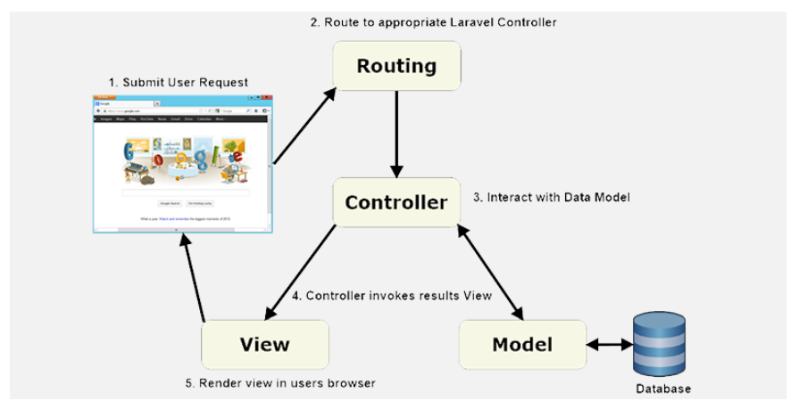

Hình 2.5: Mô hình MVC

**Quy tắc hoạt động trong mô hình MVC:**

Mọi Request từ phía người dùng đều phải qua Route, dữ liệu được gửi xuống Controller để xử lý, cần dữ liệu sẽ lấy từ Model lên hoặc cập nhật dữ liệu xuống Model, kết quả gửi ra View cho người sử dụng.

**Ưu điểm và nhược điểm của mô hình MVC:**

Ưu điểm: có thể dễ dàng kiểm tra, rà soát lỗi phần mềm trước khi tới tay người tiêu dùng, đảm bảo chất lượng và độ uy tín cao hơn. Đây là một mô hình với kết cấu tương đối đơn giản. Dù bạn không có quá nhiều chuyên môn cũng có thể sử dụng được.

Nhược điểm: MVC thường được sử dụng vào những dự án lớn. Do đó, với các dự án nhỏ, mô hình MVC có thể gây cồng kềnh, tốn thời gian trong quá trình phát triển cũng như thời gian trung chuyển dữ liệu..

3. Sơ đồ thành phần

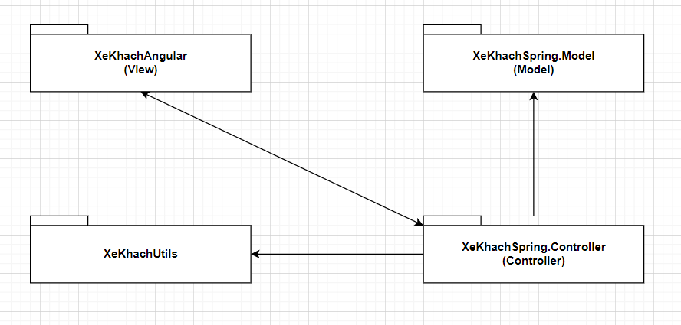

Hình 2.6. Sơ đồ thành phần chính trong ứng dụng

4. Mô tả chi tiết của các thành phần

### 4.1 Tìm chuyến đi

Class Diagram 1: Tìm chuyến đi

|  |  |  |  |  |  |
| --- | --- | --- | --- | --- | --- |
| Class |  | | | | |
| Description |  | | | | |
| Base Class |  | | | | |
| Constructor |  | | | | |
| Prototype |  | | | | |
| Source file |  | | | | |
| Package |  | | | | |
| Attribute | Name | Type | | Description | |
|  |  | |  | |
|  |  | |  | |
|  |  | |  | |
|  |  | |  | |
| Method | Name | Output | Input | | Description |
|  |  |  | |  |
|  |  |  | |  |
|  |  |  | |  |
|  |  |  | |  |
|  |  |  | |  |

### 

### 4.2 Đặt chỗ

Class Diagram 2: Đặt chỗ

|  |  |  |  |  |  |
| --- | --- | --- | --- | --- | --- |
| Class |  | | | | |
| Description |  | | | | |
| Base Class |  | | | | |
| Constructor |  | | | | |
| Prototype |  | | | | |
| Source file |  | | | | |
| Package |  | | | | |
| Attribute | Name | Type | | Description | |
|  |  | |  | |
|  |  | |  | |
|  |  | |  | |
|  |  | |  | |
| Method | Name | Output | Input | | Description |
|  |  |  | |  |
|  |  |  | |  |
|  |  |  | |  |
|  |  |  | |  |
|  |  |  | |  |

### 4.3 Đăng nhập

Class Diagram 3: Đăng nhập

|  |  |  |  |  |  |
| --- | --- | --- | --- | --- | --- |
| Class |  | | | | |
| Description |  | | | | |
| Base Class |  | | | | |
| Constructor |  | | | | |
| Prototype |  | | | | |
| Source file |  | | | | |
| Package |  | | | | |
| Attribute | Name | Type | | Description | |
|  |  | |  | |
|  |  | |  | |
|  |  | |  | |
|  |  | |  | |
| Method | Name | Output | Input | | Description |
|  |  |  | |  |
|  |  |  | |  |
|  |  |  | |  |
|  |  |  | |  |
|  |  |  | |  |

### 4.4 Đăng ký tài khoản

Class Diagram 4: Đăng ký tài khoản

|  |  |  |  |  |  |
| --- | --- | --- | --- | --- | --- |
| Class |  | | | | |
| Description |  | | | | |
| Base Class |  | | | | |
| Constructor |  | | | | |
| Prototype |  | | | | |
| Source file |  | | | | |
| Package |  | | | | |
| Attribute | Name | Type | | Description | |
|  |  | |  | |
|  |  | |  | |
|  |  | |  | |
|  |  | |  | |
| Method | Name | Output | Input | | Description |
|  |  |  | |  |
|  |  |  | |  |
|  |  |  | |  |
|  |  |  | |  |
|  |  |  | |  |

### 

### 4.5 Lấy lại mật khẩu

Class Diagram 5: Lấy lại mật khẩu

|  |  |  |  |  |  |
| --- | --- | --- | --- | --- | --- |
| Class |  | | | | |
| Description |  | | | | |
| Base Class |  | | | | |
| Constructor |  | | | | |
| Prototype |  | | | | |
| Source file |  | | | | |
| Package |  | | | | |
| Attribute | Name | Type | | Description | |
|  |  | |  | |
|  |  | |  | |
|  |  | |  | |
|  |  | |  | |
| Method | Name | Output | Input | | Description |
|  |  |  | |  |
|  |  |  | |  |
|  |  |  | |  |
|  |  |  | |  |
|  |  |  | |  |

### 4.6 Tài khoản của tôi

#### a. Đăng xuất

Class Diagram 6A: Đăng xuất

|  |  |  |  |  |  |
| --- | --- | --- | --- | --- | --- |
| Class |  | | | | |
| Description |  | | | | |
| Base Class |  | | | | |
| Constructor |  | | | | |
| Prototype |  | | | | |
| Source file |  | | | | |
| Package |  | | | | |
| Attribute | Name | Type | | Description | |
|  |  | |  | |
|  |  | |  | |
|  |  | |  | |
|  |  | |  | |
| Method | Name | Output | Input | | Description |
|  |  |  | |  |
|  |  |  | |  |
|  |  |  | |  |
|  |  |  | |  |
|  |  |  | |  |

#### b. Đổi mật khẩu

Class Diagram 6B: Đổi mật khẩu

|  |  |  |  |  |  |
| --- | --- | --- | --- | --- | --- |
| Class |  | | | | |
| Description |  | | | | |
| Base Class |  | | | | |
| Constructor |  | | | | |
| Prototype |  | | | | |
| Source file |  | | | | |
| Package |  | | | | |
| Attribute | Name | Type | | Description | |
|  |  | |  | |
|  |  | |  | |
|  |  | |  | |
|  |  | |  | |
| Method | Name | Output | Input | | Description |
|  |  |  | |  |
|  |  |  | |  |
|  |  |  | |  |
|  |  |  | |  |
|  |  |  | |  |

#### c. Xem thông tin tài khoản

Class Diagram 6C: Xem thông tin tài khoản

|  |  |  |  |  |  |
| --- | --- | --- | --- | --- | --- |
| Class |  | | | | |
| Description |  | | | | |
| Base Class |  | | | | |
| Constructor |  | | | | |
| Prototype |  | | | | |
| Source file |  | | | | |
| Package |  | | | | |
| Attribute | Name | Type | | Description | |
|  |  | |  | |
|  |  | |  | |
|  |  | |  | |
|  |  | |  | |
| Method | Name | Output | Input | | Description |
|  |  |  | |  |
|  |  |  | |  |
|  |  |  | |  |
|  |  |  | |  |
|  |  |  | |  |

#### d. Sửa thông tin tài khoản

Class Diagram 6D: Sửa thông tin tài khoản

### 4.7 Chuyến đi của tôi

#### a. Lịch sử đặt chuyến

Class Diagram 7A: Lịch sử đặt chuyến

|  |  |  |  |  |  |
| --- | --- | --- | --- | --- | --- |
| Class |  | | | | |
| Description |  | | | | |
| Base Class |  | | | | |
| Constructor |  | | | | |
| Prototype |  | | | | |
| Source file |  | | | | |
| Package |  | | | | |
| Attribute | Name | Type | | Description | |
|  |  | |  | |
|  |  | |  | |
|  |  | |  | |
|  |  | |  | |
| Method | Name | Output | Input | | Description |
|  |  |  | |  |
|  |  |  | |  |
|  |  |  | |  |
|  |  |  | |  |
|  |  |  | |  |

#### b. Hủy chuyến

Class Diagram 7B: Hủy chuyến

|  |  |  |  |  |  |
| --- | --- | --- | --- | --- | --- |
| Class |  | | | | |
| Description |  | | | | |
| Base Class |  | | | | |
| Constructor |  | | | | |
| Prototype |  | | | | |
| Source file |  | | | | |
| Package |  | | | | |
| Attribute | Name | Type | | Description | |
|  |  | |  | |
|  |  | |  | |
|  |  | |  | |
|  |  | |  | |
| Method | Name | Output | Input | | Description |
|  |  |  | |  |
|  |  |  | |  |
|  |  |  | |  |
|  |  |  | |  |
|  |  |  | |  |

#### c. Sửa chuyến đã đặt

Class Diagram 7C: Sửa chuyến đã đặt

|  |  |  |  |  |  |
| --- | --- | --- | --- | --- | --- |
| Class |  | | | | |
| Description |  | | | | |
| Base Class |  | | | | |
| Constructor |  | | | | |
| Prototype |  | | | | |
| Source file |  | | | | |
| Package |  | | | | |
| Attribute | Name | Type | | Description | |
|  |  | |  | |
|  |  | |  | |
|  |  | |  | |
|  |  | |  | |
| Method | Name | Output | Input | | Description |
|  |  |  | |  |
|  |  |  | |  |
|  |  |  | |  |
|  |  |  | |  |
|  |  |  | |  |

### 4.8 Quản lý Nhà Xe

#### a. Danh sách Nhà Xe

Class Diagram 8A: Danh sách nhà xe

|  |  |  |  |  |  |
| --- | --- | --- | --- | --- | --- |
| Class |  | | | | |
| Description |  | | | | |
| Base Class |  | | | | |
| Constructor |  | | | | |
| Prototype |  | | | | |
| Source file |  | | | | |
| Package |  | | | | |
| Attribute | Name | Type | | Description | |
|  |  | |  | |
|  |  | |  | |
|  |  | |  | |
|  |  | |  | |
| Method | Name | Output | Input | | Description |
|  |  |  | |  |
|  |  |  | |  |
|  |  |  | |  |
|  |  |  | |  |
|  |  |  | |  |

#### b. Thêm Nhà Xe

Class Diagram 8B: Thêm Nhà xe

|  |  |  |  |  |  |
| --- | --- | --- | --- | --- | --- |
| Class |  | | | | |
| Description |  | | | | |
| Base Class |  | | | | |
| Constructor |  | | | | |
| Prototype |  | | | | |
| Source file |  | | | | |
| Package |  | | | | |
| Attribute | Name | Type | | Description | |
|  |  | |  | |
|  |  | |  | |
|  |  | |  | |
|  |  | |  | |
| Method | Name | Output | Input | | Description |
|  |  |  | |  |
|  |  |  | |  |
|  |  |  | |  |
|  |  |  | |  |
|  |  |  | |  |

#### c. Xóa Nhà Xe

Class Diagram 8C: Xóa nhà xe

|  |  |  |  |  |  |
| --- | --- | --- | --- | --- | --- |
| Class |  | | | | |
| Description |  | | | | |
| Base Class |  | | | | |
| Constructor |  | | | | |
| Prototype |  | | | | |
| Source file |  | | | | |
| Package |  | | | | |
| Attribute | Name | Type | | Description | |
|  |  | |  | |
|  |  | |  | |
|  |  | |  | |
|  |  | |  | |
| Method | Name | Output | Input | | Description |
|  |  |  | |  |
|  |  |  | |  |
|  |  |  | |  |
|  |  |  | |  |
|  |  |  | |  |

#### d. Khóa Nhà Xe

Class Diagram 8D: Khóa nhà xe

|  |  |  |  |  |  |
| --- | --- | --- | --- | --- | --- |
| Class |  | | | | |
| Description |  | | | | |
| Base Class |  | | | | |
| Constructor |  | | | | |
| Prototype |  | | | | |
| Source file |  | | | | |
| Package |  | | | | |
| Attribute | Name | Type | | Description | |
|  |  | |  | |
|  |  | |  | |
|  |  | |  | |
|  |  | |  | |
| Method | Name | Output | Input | | Description |
|  |  |  | |  |
|  |  |  | |  |
|  |  |  | |  |
|  |  |  | |  |
|  |  |  | |  |

#### e. Mở khóa Nhà Xe

Class Diagram 8E: Mở khóa nhà xe

|  |  |  |  |  |  |
| --- | --- | --- | --- | --- | --- |
| Class |  | | | | |
| Description |  | | | | |
| Base Class |  | | | | |
| Constructor |  | | | | |
| Prototype |  | | | | |
| Source file |  | | | | |
| Package |  | | | | |
| Attribute | Name | Type | | Description | |
|  |  | |  | |
|  |  | |  | |
|  |  | |  | |
|  |  | |  | |
| Method | Name | Output | Input | | Description |
|  |  |  | |  |
|  |  |  | |  |
|  |  |  | |  |
|  |  |  | |  |
|  |  |  | |  |

### 4.9 Quản lý Loại Xe

#### a. Danh sách Loại Xe

Class Diagram 9A: Danh sách loại xe

|  |  |  |  |  |  |
| --- | --- | --- | --- | --- | --- |
| Class |  | | | | |
| Description |  | | | | |
| Base Class |  | | | | |
| Constructor |  | | | | |
| Prototype |  | | | | |
| Source file |  | | | | |
| Package |  | | | | |
| Attribute | Name | Type | | Description | |
|  |  | |  | |
|  |  | |  | |
|  |  | |  | |
|  |  | |  | |
| Method | Name | Output | Input | | Description |
|  |  |  | |  |
|  |  |  | |  |
|  |  |  | |  |
|  |  |  | |  |
|  |  |  | |  |

#### b. Thêm Loại Xe

Class Diagram 9B: Thêm loại xe

|  |  |  |  |  |  |
| --- | --- | --- | --- | --- | --- |
| Class |  | | | | |
| Description |  | | | | |
| Base Class |  | | | | |
| Constructor |  | | | | |
| Prototype |  | | | | |
| Source file |  | | | | |
| Package |  | | | | |
| Attribute | Name | Type | | Description | |
|  |  | |  | |
|  |  | |  | |
|  |  | |  | |
|  |  | |  | |
| Method | Name | Output | Input | | Description |
|  |  |  | |  |
|  |  |  | |  |
|  |  |  | |  |
|  |  |  | |  |
|  |  |  | |  |

#### c. Xóa Loại Xe

Class Diagram 9C: Xóa loại xe

|  |  |  |  |  |  |
| --- | --- | --- | --- | --- | --- |
| Class |  | | | | |
| Description |  | | | | |
| Base Class |  | | | | |
| Constructor |  | | | | |
| Prototype |  | | | | |
| Source file |  | | | | |
| Package |  | | | | |
| Attribute | Name | Type | | Description | |
|  |  | |  | |
|  |  | |  | |
|  |  | |  | |
|  |  | |  | |
| Method | Name | Output | Input | | Description |
|  |  |  | |  |
|  |  |  | |  |
|  |  |  | |  |
|  |  |  | |  |
|  |  |  | |  |

### 4.10 Quản lý Xe

#### a. Danh sách Xe

Class Diagram 10A: Danh sách xe

|  |  |  |  |  |  |
| --- | --- | --- | --- | --- | --- |
| Class |  | | | | |
| Description |  | | | | |
| Base Class |  | | | | |
| Constructor |  | | | | |
| Prototype |  | | | | |
| Source file |  | | | | |
| Package |  | | | | |
| Attribute | Name | Type | | Description | |
|  |  | |  | |
|  |  | |  | |
|  |  | |  | |
|  |  | |  | |
| Method | Name | Output | Input | | Description |
|  |  |  | |  |
|  |  |  | |  |
|  |  |  | |  |
|  |  |  | |  |
|  |  |  | |  |

#### b. Thêm Xe

Class Diagram 10B: Thêm xe

|  |  |  |  |  |  |
| --- | --- | --- | --- | --- | --- |
| Class |  | | | | |
| Description |  | | | | |
| Base Class |  | | | | |
| Constructor |  | | | | |
| Prototype |  | | | | |
| Source file |  | | | | |
| Package |  | | | | |
| Attribute | Name | Type | | Description | |
|  |  | |  | |
|  |  | |  | |
|  |  | |  | |
|  |  | |  | |
| Method | Name | Output | Input | | Description |
|  |  |  | |  |
|  |  |  | |  |
|  |  |  | |  |
|  |  |  | |  |
|  |  |  | |  |

#### c. Xóa Xe

Class Diagram 10C: Xóa xe

|  |  |  |  |  |  |
| --- | --- | --- | --- | --- | --- |
| Class |  | | | | |
| Description |  | | | | |
| Base Class |  | | | | |
| Constructor |  | | | | |
| Prototype |  | | | | |
| Source file |  | | | | |
| Package |  | | | | |
| Attribute | Name | Type | | Description | |
|  |  | |  | |
|  |  | |  | |
|  |  | |  | |
|  |  | |  | |
| Method | Name | Output | Input | | Description |
|  |  |  | |  |
|  |  |  | |  |
|  |  |  | |  |
|  |  |  | |  |
|  |  |  | |  |

#### d. Khóa Xe

Class Diagram 10D: Khóa xe

|  |  |  |  |  |  |
| --- | --- | --- | --- | --- | --- |
| Class |  | | | | |
| Description |  | | | | |
| Base Class |  | | | | |
| Constructor |  | | | | |
| Prototype |  | | | | |
| Source file |  | | | | |
| Package |  | | | | |
| Attribute | Name | Type | | Description | |
|  |  | |  | |
|  |  | |  | |
|  |  | |  | |
|  |  | |  | |
| Method | Name | Output | Input | | Description |
|  |  |  | |  |
|  |  |  | |  |
|  |  |  | |  |
|  |  |  | |  |
|  |  |  | |  |

#### e. Mở khóa Xe

Class Diagram 10E: Mở khóa xe

|  |  |  |  |  |  |
| --- | --- | --- | --- | --- | --- |
| Class |  | | | | |
| Description |  | | | | |
| Base Class |  | | | | |
| Constructor |  | | | | |
| Prototype |  | | | | |
| Source file |  | | | | |
| Package |  | | | | |
| Attribute | Name | Type | | Description | |
|  |  | |  | |
|  |  | |  | |
|  |  | |  | |
|  |  | |  | |
| Method | Name | Output | Input | | Description |
|  |  |  | |  |
|  |  |  | |  |
|  |  |  | |  |
|  |  |  | |  |
|  |  |  | |  |

### 4.11 Quản lý Nhân Viên Tổng Đài

#### a. Danh sách Nhân Viên Tổng Đài

Class Diagram 11A: Danh sách nhân viên tổng đài

|  |  |  |  |  |  |
| --- | --- | --- | --- | --- | --- |
| Class |  | | | | |
| Description |  | | | | |
| Base Class |  | | | | |
| Constructor |  | | | | |
| Prototype |  | | | | |
| Source file |  | | | | |
| Package |  | | | | |
| Attribute | Name | Type | | Description | |
|  |  | |  | |
|  |  | |  | |
|  |  | |  | |
|  |  | |  | |
| Method | Name | Output | Input | | Description |
|  |  |  | |  |
|  |  |  | |  |
|  |  |  | |  |
|  |  |  | |  |
|  |  |  | |  |

#### b. Thêm Nhân Viên Tổng Đài

Class Diagram 11B: Thêm nhân viên tổng đài

|  |  |  |  |  |  |
| --- | --- | --- | --- | --- | --- |
| Class |  | | | | |
| Description |  | | | | |
| Base Class |  | | | | |
| Constructor |  | | | | |
| Prototype |  | | | | |
| Source file |  | | | | |
| Package |  | | | | |
| Attribute | Name | Type | | Description | |
|  |  | |  | |
|  |  | |  | |
|  |  | |  | |
|  |  | |  | |
| Method | Name | Output | Input | | Description |
|  |  |  | |  |
|  |  |  | |  |
|  |  |  | |  |
|  |  |  | |  |
|  |  |  | |  |

#### c. Xóa Nhân Viên Tổng Đài

Class Diagram 11C: Xóa nhân viên tổng đài

|  |  |  |  |  |  |
| --- | --- | --- | --- | --- | --- |
| Class |  | | | | |
| Description |  | | | | |
| Base Class |  | | | | |
| Constructor |  | | | | |
| Prototype |  | | | | |
| Source file |  | | | | |
| Package |  | | | | |
| Attribute | Name | Type | | Description | |
|  |  | |  | |
|  |  | |  | |
|  |  | |  | |
|  |  | |  | |
| Method | Name | Output | Input | | Description |
|  |  |  | |  |
|  |  |  | |  |
|  |  |  | |  |
|  |  |  | |  |
|  |  |  | |  |

#### d. Khóa Nhân Viên Tổng Đài

Class Diagram 11D: Khóa nhân viên tổng đài

|  |  |  |  |  |  |
| --- | --- | --- | --- | --- | --- |
| Class |  | | | | |
| Description |  | | | | |
| Base Class |  | | | | |
| Constructor |  | | | | |
| Prototype |  | | | | |
| Source file |  | | | | |
| Package |  | | | | |
| Attribute | Name | Type | | Description | |
|  |  | |  | |
|  |  | |  | |
|  |  | |  | |
|  |  | |  | |
| Method | Name | Output | Input | | Description |
|  |  |  | |  |
|  |  |  | |  |
|  |  |  | |  |
|  |  |  | |  |
|  |  |  | |  |

#### e. Mở khóa Nhân Viên Tổng Đài

Class Diagram 11E: Mở khóa nhân viên tổng đài

|  |  |  |  |  |  |
| --- | --- | --- | --- | --- | --- |
| Class |  | | | | |
| Description |  | | | | |
| Base Class |  | | | | |
| Constructor |  | | | | |
| Prototype |  | | | | |
| Source file |  | | | | |
| Package |  | | | | |
| Attribute | Name | Type | | Description | |
|  |  | |  | |
|  |  | |  | |
|  |  | |  | |
|  |  | |  | |
| Method | Name | Output | Input | | Description |
|  |  |  | |  |
|  |  |  | |  |
|  |  |  | |  |
|  |  |  | |  |
|  |  |  | |  |

### 4.12 Quản lý Nhân Viên Xe

#### a. Danh sách Nhân Viên Xe

Class Diagram 12A: Danh sách nhân viên xe

|  |  |  |  |  |  |
| --- | --- | --- | --- | --- | --- |
| Class |  | | | | |
| Description |  | | | | |
| Base Class |  | | | | |
| Constructor |  | | | | |
| Prototype |  | | | | |
| Source file |  | | | | |
| Package |  | | | | |
| Attribute | Name | Type | | Description | |
|  |  | |  | |
|  |  | |  | |
|  |  | |  | |
|  |  | |  | |
| Method | Name | Output | Input | | Description |
|  |  |  | |  |
|  |  |  | |  |
|  |  |  | |  |
|  |  |  | |  |
|  |  |  | |  |

#### b. Thêm Nhân Viên Xe

Class Diagram 12B: Thêm nhân viên xe

|  |  |  |  |  |  |
| --- | --- | --- | --- | --- | --- |
| Class |  | | | | |
| Description |  | | | | |
| Base Class |  | | | | |
| Constructor |  | | | | |
| Prototype |  | | | | |
| Source file |  | | | | |
| Package |  | | | | |
| Attribute | Name | Type | | Description | |
|  |  | |  | |
|  |  | |  | |
|  |  | |  | |
|  |  | |  | |
| Method | Name | Output | Input | | Description |
|  |  |  | |  |
|  |  |  | |  |
|  |  |  | |  |
|  |  |  | |  |
|  |  |  | |  |

#### c. Xóa Nhân Viên Xe

Class Diagram 12C: Xóa nhân viên xe

|  |  |  |  |  |  |
| --- | --- | --- | --- | --- | --- |
| Class |  | | | | |
| Description |  | | | | |
| Base Class |  | | | | |
| Constructor |  | | | | |
| Prototype |  | | | | |
| Source file |  | | | | |
| Package |  | | | | |
| Attribute | Name | Type | | Description | |
|  |  | |  | |
|  |  | |  | |
|  |  | |  | |
|  |  | |  | |
| Method | Name | Output | Input | | Description |
|  |  |  | |  |
|  |  |  | |  |
|  |  |  | |  |
|  |  |  | |  |
|  |  |  | |  |

#### d. Khóa Nhân Viên Xe

Class Diagram 12D: Khóa nhân viên xe

|  |  |  |  |  |  |
| --- | --- | --- | --- | --- | --- |
| Class |  | | | | |
| Description |  | | | | |
| Base Class |  | | | | |
| Constructor |  | | | | |
| Prototype |  | | | | |
| Source file |  | | | | |
| Package |  | | | | |
| Attribute | Name | Type | | Description | |
|  |  | |  | |
|  |  | |  | |
|  |  | |  | |
|  |  | |  | |
| Method | Name | Output | Input | | Description |
|  |  |  | |  |
|  |  |  | |  |
|  |  |  | |  |
|  |  |  | |  |
|  |  |  | |  |

#### e. Mở Khóa Nhân Viên Xe

Class Diagram 12E: Mở khóa nhân viên xe

|  |  |  |  |  |  |
| --- | --- | --- | --- | --- | --- |
| Class |  | | | | |
| Description |  | | | | |
| Base Class |  | | | | |
| Constructor |  | | | | |
| Prototype |  | | | | |
| Source file |  | | | | |
| Package |  | | | | |
| Attribute | Name | Type | | Description | |
|  |  | |  | |
|  |  | |  | |
|  |  | |  | |
|  |  | |  | |
| Method | Name | Output | Input | | Description |
|  |  |  | |  |
|  |  |  | |  |
|  |  |  | |  |
|  |  |  | |  |
|  |  |  | |  |

### 4.13 Quản lý Chuyến Xe

#### a. Danh sách Chuyến Xe

Class Diagram 13A: Danh sách chuyến xe

|  |  |  |  |  |  |
| --- | --- | --- | --- | --- | --- |
| Class |  | | | | |
| Description |  | | | | |
| Base Class |  | | | | |
| Constructor |  | | | | |
| Prototype |  | | | | |
| Source file |  | | | | |
| Package |  | | | | |
| Attribute | Name | Type | | Description | |
|  |  | |  | |
|  |  | |  | |
|  |  | |  | |
|  |  | |  | |
| Method | Name | Output | Input | | Description |
|  |  |  | |  |
|  |  |  | |  |
|  |  |  | |  |
|  |  |  | |  |
|  |  |  | |  |

#### b. Thêm Chuyến Xe

Class Diagram 13B: Thêm chuyến xe

|  |  |  |  |  |  |
| --- | --- | --- | --- | --- | --- |
| Class |  | | | | |
| Description |  | | | | |
| Base Class |  | | | | |
| Constructor |  | | | | |
| Prototype |  | | | | |
| Source file |  | | | | |
| Package |  | | | | |
| Attribute | Name | Type | | Description | |
|  |  | |  | |
|  |  | |  | |
|  |  | |  | |
|  |  | |  | |
| Method | Name | Output | Input | | Description |
|  |  |  | |  |
|  |  |  | |  |
|  |  |  | |  |
|  |  |  | |  |
|  |  |  | |  |

#### c. Sửa Chuyến Xe

Class Diagram 13C: Sửa chuyến xe

|  |  |  |  |  |  |
| --- | --- | --- | --- | --- | --- |
| Class |  | | | | |
| Description |  | | | | |
| Base Class |  | | | | |
| Constructor |  | | | | |
| Prototype |  | | | | |
| Source file |  | | | | |
| Package |  | | | | |
| Attribute | Name | Type | | Description | |
|  |  | |  | |
|  |  | |  | |
|  |  | |  | |
|  |  | |  | |
| Method | Name | Output | Input | | Description |
|  |  |  | |  |
|  |  |  | |  |
|  |  |  | |  |
|  |  |  | |  |
|  |  |  | |  |

#### d. Xóa Chuyến Xe

Class Diagram 13D: Xóa chuyến xe

|  |  |  |  |  |  |
| --- | --- | --- | --- | --- | --- |
| Class |  | | | | |
| Description |  | | | | |
| Base Class |  | | | | |
| Constructor |  | | | | |
| Prototype |  | | | | |
| Source file |  | | | | |
| Package |  | | | | |
| Attribute | Name | Type | | Description | |
|  |  | |  | |
|  |  | |  | |
|  |  | |  | |
|  |  | |  | |
| Method | Name | Output | Input | | Description |
|  |  |  | |  |
|  |  |  | |  |
|  |  |  | |  |
|  |  |  | |  |
|  |  |  | |  |

### 4.14 Quản lý Điểm Dừng

#### a. Danh sách Điểm Dừng

Class Diagram 14A: Danh sách điểm dừng

|  |  |  |  |  |  |
| --- | --- | --- | --- | --- | --- |
| Class |  | | | | |
| Description |  | | | | |
| Base Class |  | | | | |
| Constructor |  | | | | |
| Prototype |  | | | | |
| Source file |  | | | | |
| Package |  | | | | |
| Attribute | Name | Type | | Description | |
|  |  | |  | |
|  |  | |  | |
|  |  | |  | |
|  |  | |  | |
| Method | Name | Output | Input | | Description |
|  |  |  | |  |
|  |  |  | |  |
|  |  |  | |  |
|  |  |  | |  |
|  |  |  | |  |

#### b. Thêm Điểm Dừng

Class Diagram 14B: Thêm điểm dừng

|  |  |  |  |  |  |
| --- | --- | --- | --- | --- | --- |
| Class |  | | | | |
| Description |  | | | | |
| Base Class |  | | | | |
| Constructor |  | | | | |
| Prototype |  | | | | |
| Source file |  | | | | |
| Package |  | | | | |
| Attribute | Name | Type | | Description | |
|  |  | |  | |
|  |  | |  | |
|  |  | |  | |
|  |  | |  | |
| Method | Name | Output | Input | | Description |
|  |  |  | |  |
|  |  |  | |  |
|  |  |  | |  |
|  |  |  | |  |
|  |  |  | |  |

#### c. Xóa Điểm Dừng

Class Diagram 14C: Xóa điểm dừng

|  |  |  |  |  |  |
| --- | --- | --- | --- | --- | --- |
| Class |  | | | | |
| Description |  | | | | |
| Base Class |  | | | | |
| Constructor |  | | | | |
| Prototype |  | | | | |
| Source file |  | | | | |
| Package |  | | | | |
| Attribute | Name | Type | | Description | |
|  |  | |  | |
|  |  | |  | |
|  |  | |  | |
|  |  | |  | |
| Method | Name | Output | Input | | Description |
|  |  |  | |  |
|  |  |  | |  |
|  |  |  | |  |
|  |  |  | |  |
|  |  |  | |  |

#### d. Gán Điểm Dừng vào Chuyến Xe

Class Diagram 14D: Gán điểm dừng vào chuyến xe

|  |  |  |  |  |  |
| --- | --- | --- | --- | --- | --- |
| Class |  | | | | |
| Description |  | | | | |
| Base Class |  | | | | |
| Constructor |  | | | | |
| Prototype |  | | | | |
| Source file |  | | | | |
| Package |  | | | | |
| Attribute | Name | Type | | Description | |
|  |  | |  | |
|  |  | |  | |
|  |  | |  | |
|  |  | |  | |
| Method | Name | Output | Input | | Description |
|  |  |  | |  |
|  |  |  | |  |
|  |  |  | |  |
|  |  |  | |  |
|  |  |  | |  |

#### e. Gỡ Điểm Dừng khỏi Chuyến Xe

Class Diagram 14E: Gỡ điểm dừng khỏi chuyến xe

|  |  |  |  |  |  |
| --- | --- | --- | --- | --- | --- |
| Class |  | | | | |
| Description |  | | | | |
| Base Class |  | | | | |
| Constructor |  | | | | |
| Prototype |  | | | | |
| Source file |  | | | | |
| Package |  | | | | |
| Attribute | Name | Type | | Description | |
|  |  | |  | |
|  |  | |  | |
|  |  | |  | |
|  |  | |  | |
| Method | Name | Output | Input | | Description |
|  |  |  | |  |
|  |  |  | |  |
|  |  |  | |  |
|  |  |  | |  |
|  |  |  | |  |

### 4.15 Quản lý Vé

#### a. Danh sách Vé

Class Diagram 15A: Danh sách vé

|  |  |  |  |  |  |
| --- | --- | --- | --- | --- | --- |
| Class |  | | | | |
| Description |  | | | | |
| Base Class |  | | | | |
| Constructor |  | | | | |
| Prototype |  | | | | |
| Source file |  | | | | |
| Package |  | | | | |
| Attribute | Name | Type | | Description | |
|  |  | |  | |
|  |  | |  | |
|  |  | |  | |
|  |  | |  | |
| Method | Name | Output | Input | | Description |
|  |  |  | |  |
|  |  |  | |  |
|  |  |  | |  |
|  |  |  | |  |
|  |  |  | |  |

#### b. Thêm Vé

Class Diagram 15B: Thêm vé

|  |  |  |  |  |  |
| --- | --- | --- | --- | --- | --- |
| Class |  | | | | |
| Description |  | | | | |
| Base Class |  | | | | |
| Constructor |  | | | | |
| Prototype |  | | | | |
| Source file |  | | | | |
| Package |  | | | | |
| Attribute | Name | Type | | Description | |
|  |  | |  | |
|  |  | |  | |
|  |  | |  | |
|  |  | |  | |
| Method | Name | Output | Input | | Description |
|  |  |  | |  |
|  |  |  | |  |
|  |  |  | |  |
|  |  |  | |  |
|  |  |  | |  |

#### c. Sửa Vé

Class Diagram 15C: Sửa vé

|  |  |  |  |  |  |
| --- | --- | --- | --- | --- | --- |
| Class |  | | | | |
| Description |  | | | | |
| Base Class |  | | | | |
| Constructor |  | | | | |
| Prototype |  | | | | |
| Source file |  | | | | |
| Package |  | | | | |
| Attribute | Name | Type | | Description | |
|  |  | |  | |
|  |  | |  | |
|  |  | |  | |
|  |  | |  | |
| Method | Name | Output | Input | | Description |
|  |  |  | |  |
|  |  |  | |  |
|  |  |  | |  |
|  |  |  | |  |
|  |  |  | |  |

#### d. Hủy Vé

Class Diagram 15D: Hủy vé

|  |  |  |  |  |  |
| --- | --- | --- | --- | --- | --- |
| Class |  | | | | |
| Description |  | | | | |
| Base Class |  | | | | |
| Constructor |  | | | | |
| Prototype |  | | | | |
| Source file |  | | | | |
| Package |  | | | | |
| Attribute | Name | Type | | Description | |
|  |  | |  | |
|  |  | |  | |
|  |  | |  | |
|  |  | |  | |
| Method | Name | Output | Input | | Description |
|  |  |  | |  |
|  |  |  | |  |
|  |  |  | |  |
|  |  |  | |  |
|  |  |  | |  |

#### e. Xác nhận Thanh Toán

Class Diagram 15E: Xác nhận thanh toán

|  |  |  |  |  |  |
| --- | --- | --- | --- | --- | --- |
| Class |  | | | | |
| Description |  | | | | |
| Base Class |  | | | | |
| Constructor |  | | | | |
| Prototype |  | | | | |
| Source file |  | | | | |
| Package |  | | | | |
| Attribute | Name | Type | | Description | |
|  |  | |  | |
|  |  | |  | |
|  |  | |  | |
|  |  | |  | |
| Method | Name | Output | Input | | Description |
|  |  |  | |  |
|  |  |  | |  |
|  |  |  | |  |
|  |  |  | |  |
|  |  |  | |  |

## 5. Sơ đồ trình tự

### 5.1 Tìm chuyến đi

Sequence Diagram 1: Tìm chuyến đi

### 5.2 Đặt chỗ

Sequence Diagram 2: Đặt chỗ

### 5.3 Đăng nhập

Sequence Diagram 3: Đăng nhập

### 5.4 Đăng ký tài khoản

Sequence Diagram 4: Đăng ký tài khoản

### 5.5 Lấy lại mật khẩu

Sequence Diagram 5: Lấy lại mật khẩu

### 5.6 Tài khoản của tôi

Sequence Diagram 6: Tài khoản của tôi

### 5.7 Chuyến đi của tôi

Sequence Diagram 7: Chuyến đi của tôi

### 5.8 Quản lý Nhà Xe

Sequence Diagram 8: Quản lý nhà xe

### 5.9 Quản lý Loại Xe

Sequence Diagram 9: Quản lý loại xe

### 5.10 Quản lý Xe

Sequence Diagram 10: Quản lý xe

### 5.11 Quản lý Nhân Viên Tổng Đài

Sequence Diagram 11: Quản lý nhân viên tổng đài

### 5.12 Quản lý Nhân Viên Xe

Sequence Diagram 12: Quản lý nhân viên xe

### 5.13 Quản lý Chuyến Xe

Sequence Diagram 13: Quản lý chuyến xe

### 5.14 Quản lý Điểm Dừng

Sequence Diagram 14: Quản lý điểm dừng

### 5.15 Quản lý Vé

Sequence Diagram 15: Quản lý vé

## 6. Thiết kế Data và Database

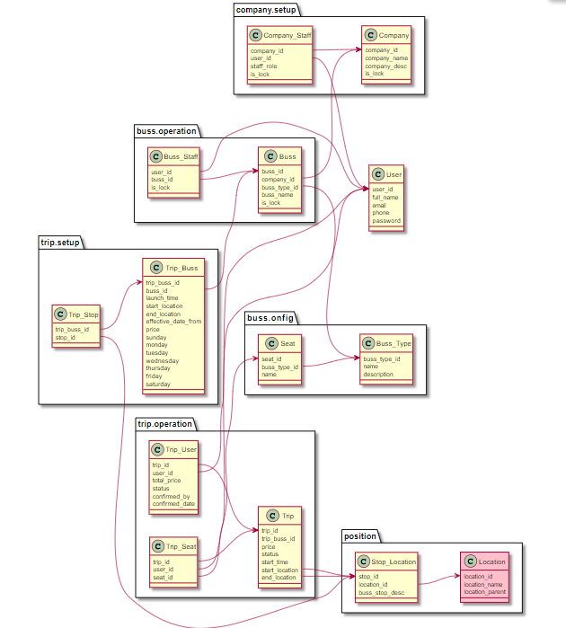

#### a. Company Staff

|  |  |  |  |  |  |  |  |
| --- | --- | --- | --- | --- | --- | --- | --- |
| **#** | **Field name** | **Type** | **Size** | **Unique** | **Not Null** | **PK/FK** | **Notes** |
| 1 |  |  |  |  |  |  |  |
| 2 |  |  |  |  |  |  |  |
| 3 |  |  |  |  |  |  |  |

#### b. Company

|  |  |  |  |  |  |  |  |
| --- | --- | --- | --- | --- | --- | --- | --- |
| **#** | **Field name** | **Type** | **Size** | **Unique** | **Not Null** | **PK/FK** | **Notes** |
| 1 |  |  |  |  |  |  |  |
| 2 |  |  |  |  |  |  |  |
| 3 |  |  |  |  |  |  |  |

#### c. Bus Staff

|  |  |  |  |  |  |  |  |
| --- | --- | --- | --- | --- | --- | --- | --- |
| **#** | **Field name** | **Type** | **Size** | **Unique** | **Not Null** | **PK/FK** | **Notes** |
| 1 |  |  |  |  |  |  |  |
| 2 |  |  |  |  |  |  |  |
| 3 |  |  |  |  |  |  |  |

#### d. Bus

|  |  |  |  |  |  |  |  |
| --- | --- | --- | --- | --- | --- | --- | --- |
| **#** | **Field name** | **Type** | **Size** | **Unique** | **Not Null** | **PK/FK** | **Notes** |
| 1 |  |  |  |  |  |  |  |
| 2 |  |  |  |  |  |  |  |
| 3 |  |  |  |  |  |  |  |

#### e. User

|  |  |  |  |  |  |  |  |
| --- | --- | --- | --- | --- | --- | --- | --- |
| **#** | **Field name** | **Type** | **Size** | **Unique** | **Not Null** | **PK/FK** | **Notes** |
| 1 |  |  |  |  |  |  |  |
| 2 |  |  |  |  |  |  |  |
| 3 |  |  |  |  |  |  |  |

#### f. Trip Stop

|  |  |  |  |  |  |  |  |
| --- | --- | --- | --- | --- | --- | --- | --- |
| **#** | **Field name** | **Type** | **Size** | **Unique** | **Not Null** | **PK/FK** | **Notes** |
| 1 |  |  |  |  |  |  |  |
| 2 |  |  |  |  |  |  |  |
| 3 |  |  |  |  |  |  |  |

#### g. Trip Bus

|  |  |  |  |  |  |  |  |
| --- | --- | --- | --- | --- | --- | --- | --- |
| **#** | **Field name** | **Type** | **Size** | **Unique** | **Not Null** | **PK/FK** | **Notes** |
| 1 |  |  |  |  |  |  |  |
| 2 |  |  |  |  |  |  |  |
| 3 |  |  |  |  |  |  |  |

#### h. Seat

|  |  |  |  |  |  |  |  |
| --- | --- | --- | --- | --- | --- | --- | --- |
| **#** | **Field name** | **Type** | **Size** | **Unique** | **Not Null** | **PK/FK** | **Notes** |
| 1 |  |  |  |  |  |  |  |
| 2 |  |  |  |  |  |  |  |
| 3 |  |  |  |  |  |  |  |

#### i. Bus Type

|  |  |  |  |  |  |  |  |
| --- | --- | --- | --- | --- | --- | --- | --- |
| **#** | **Field name** | **Type** | **Size** | **Unique** | **Not Null** | **PK/FK** | **Notes** |
| 1 |  |  |  |  |  |  |  |
| 2 |  |  |  |  |  |  |  |
| 3 |  |  |  |  |  |  |  |

#### j. Trip User

|  |  |  |  |  |  |  |  |
| --- | --- | --- | --- | --- | --- | --- | --- |
| **#** | **Field name** | **Type** | **Size** | **Unique** | **Not Null** | **PK/FK** | **Notes** |
| 1 |  |  |  |  |  |  |  |
| 2 |  |  |  |  |  |  |  |
| 3 |  |  |  |  |  |  |  |

#### k. Trip Seat

|  |  |  |  |  |  |  |  |
| --- | --- | --- | --- | --- | --- | --- | --- |
| **#** | **Field name** | **Type** | **Size** | **Unique** | **Not Null** | **PK/FK** | **Notes** |
| 1 |  |  |  |  |  |  |  |
| 2 |  |  |  |  |  |  |  |
| 3 |  |  |  |  |  |  |  |

#### l. Trip

|  |  |  |  |  |  |  |  |
| --- | --- | --- | --- | --- | --- | --- | --- |
| **#** | **Field name** | **Type** | **Size** | **Unique** | **Not Null** | **PK/FK** | **Notes** |
| 1 |  |  |  |  |  |  |  |
| 2 |  |  |  |  |  |  |  |
| 3 |  |  |  |  |  |  |  |

#### m. Stop Location

|  |  |  |  |  |  |  |  |
| --- | --- | --- | --- | --- | --- | --- | --- |
| **#** | **Field name** | **Type** | **Size** | **Unique** | **Not Null** | **PK/FK** | **Notes** |
| 1 |  |  |  |  |  |  |  |
| 2 |  |  |  |  |  |  |  |
| 3 |  |  |  |  |  |  |  |

#### n. Loction

|  |  |  |  |  |  |  |  |
| --- | --- | --- | --- | --- | --- | --- | --- |
| **#** | **Field name** | **Type** | **Size** | **Unique** | **Not Null** | **PK/FK** | **Notes** |
| 1 |  |  |  |  |  |  |  |
| 2 |  |  |  |  |  |  |  |
| 3 |  |  |  |  |  |  |  |

## 7. Thiết kế giao diện người dùng

### 7.1. Ảnh màn hình Tìm chuyến đi

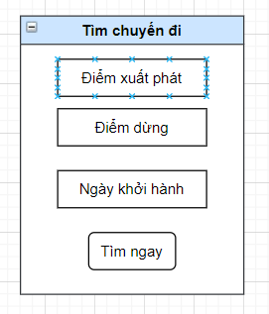

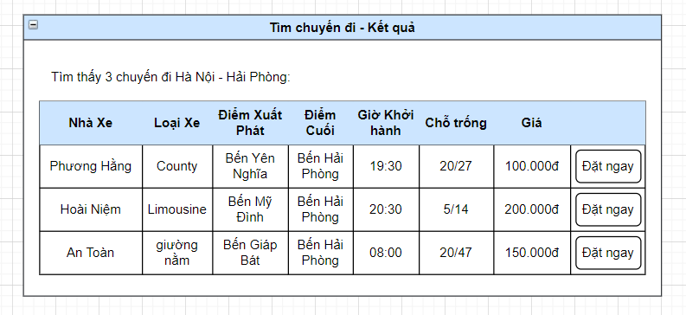

### 7.2. Ảnh màn hình Đặt chỗ

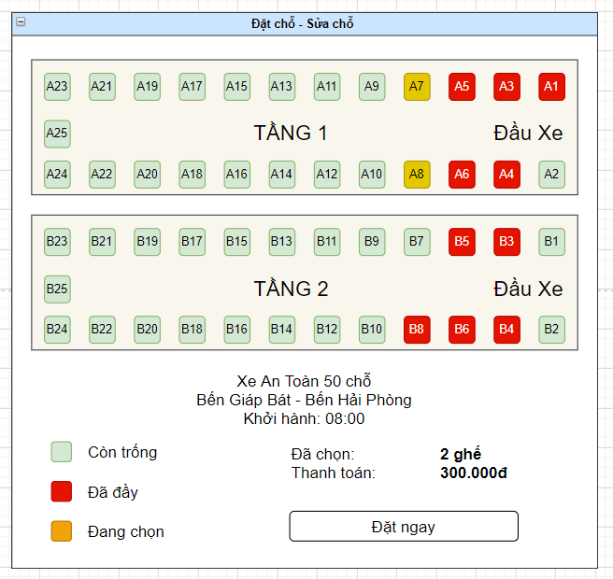

### 7.3. Ảnh màn hình Đăng nhập

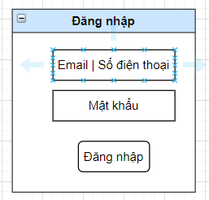

### 7.4. Ảnh màn hình Đăng ký tài khoản

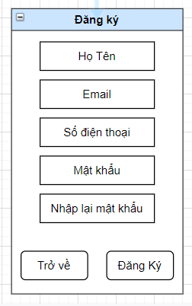

### 7.5. Ảnh màn hình Lấy lại mật khẩu

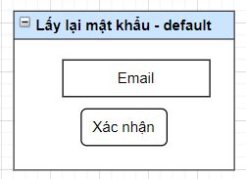

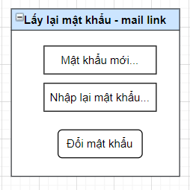

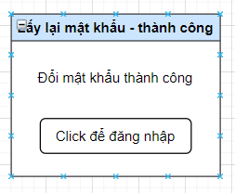

### 7.6. Ảnh màn hình Tài khoản của tôi

#### 7.6.A. Ảnh màn hình Đăng xuất

#### 7.6.B. Ảnh màn hình Đổi mật khẩu

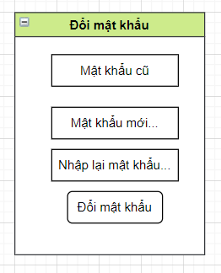

#### 7.6.C. Ảnh màn hình Xem thông tin tài khoản

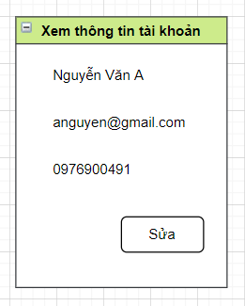

#### 7.6.D. Ảnh màn hình Sửa thông tin tài khoản

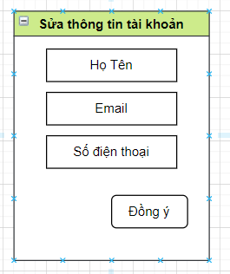

### 7.7. Ảnh màn hình Chuyến đi của tôi

#### 7.7.A. Ảnh màn hình Lịch sử đặt chuyến

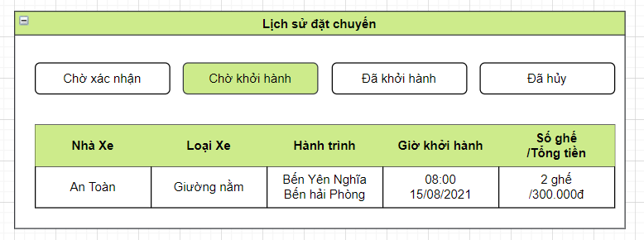

#### 7.7.B. Ảnh màn hình Hủy chuyến

#### 7.7.C. Ảnh màn hình Sửa chuyến đã đặt

### 7.8. Ảnh màn hình Quản lý Nhà Xe

#### 7.8.A. Ảnh màn hình Danh sách Nhà Xe

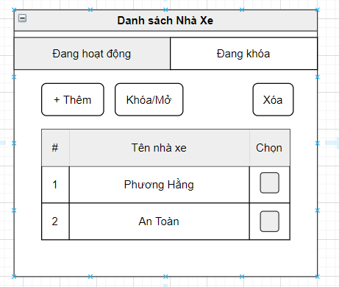

#### 7.8.B. Ảnh màn hình Thêm Nhà Xe

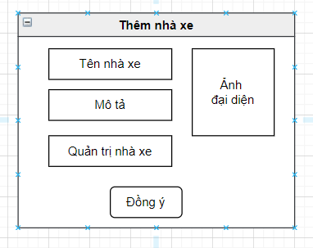

#### 7.8.C. Ảnh màn hình Xóa Nhà Xe

#### 7.8.D. Ảnh màn hình Khóa Nhà Xe

#### 7.8.E. Ảnh màn hình Mở khóa Nhà Xe

### 7.9. Ảnh màn hình Quản lý Loại Xe

#### 7.9.A. Ảnh màn hình Danh sách Loại Xe

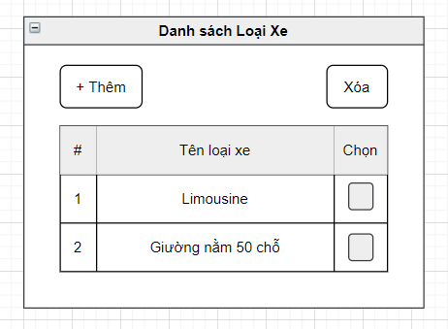

#### 7.9.B. Ảnh màn hình Thêm Loại Xe

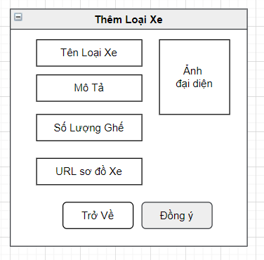

#### 7.9.C. Ảnh màn hình Xóa Loại Xe

### 7.10. Ảnh màn hình Quản lý Xe

#### 7.10.A. Ảnh màn hình Danh sách Xe

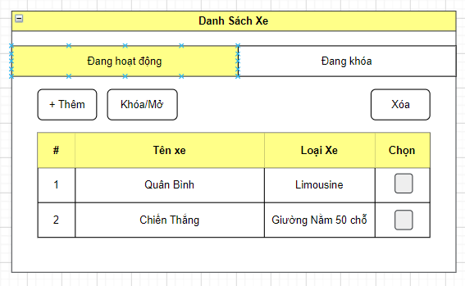

#### 7.10.B. Ảnh màn hình Thêm Xe

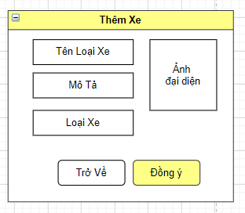

#### 7.10.C. Ảnh màn hình Xóa Xe

#### 7.10.D. Ảnh màn hình Khóa Xe

#### 7.10.E. Ảnh màn hình Mở khóa Xe

### 7.11. Ảnh màn hình Quản lý Nhân Viên Tổng Đài

#### 7.11.A. Ảnh màn hình Danh sách Nhân Viên Tổng Đài

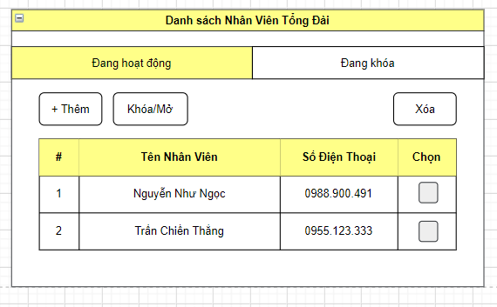

#### 7.11.B. Ảnh màn hình Thêm Nhân Viên Tổng Đài

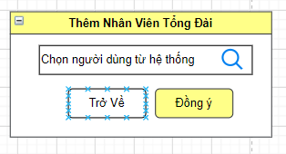

#### 7.11.C. Ảnh màn hình Xóa Nhân Viên Tổng Đài

#### 7.11.D. Ảnh màn hình Khóa Nhân Viên Tổng Đài

#### 7.11.E. Ảnh màn hình Mở khóa Nhân Viên Tổng Đài

### 7.12. Ảnh màn hình Quản lý Nhân Viên Xe

#### 7.12.A. Ảnh màn hình Danh sách Nhân Viên Xe

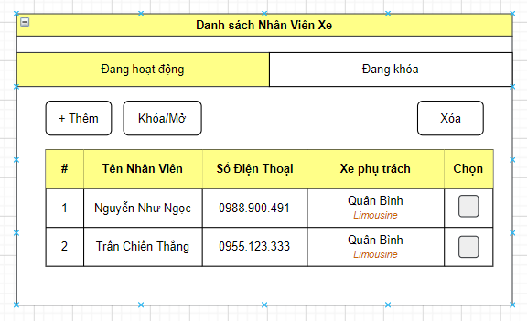

#### 7.12.B. Ảnh màn hình Thêm Nhân Viên Xe

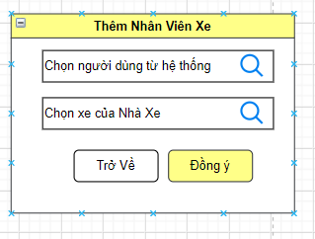

#### 7.12.C. Ảnh màn hình Xóa Nhân Viên Xe

#### 7.12.D. Ảnh màn hình Khóa Nhân Viên Xe

#### 7.12.E. Ảnh màn hình Mở Khóa Nhân Viên Xe

### 7.13. Ảnh màn hình Quản lý Chuyến Xe

#### 7.13.A. Ảnh màn hình Danh sách Chuyến Xe

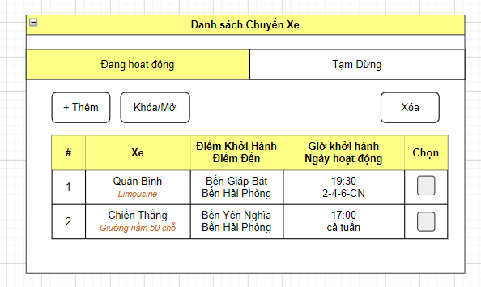

#### 7.13.B. Ảnh màn hình Thêm Chuyến Xe

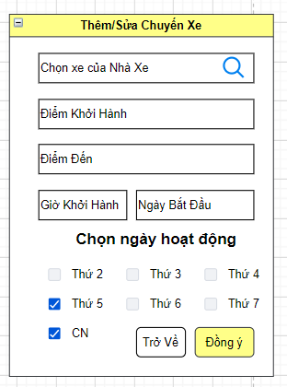

#### 7.13.C. Ảnh màn hình Sửa Chuyến Xe



#### 7.13.D. Ảnh màn hình Xóa Chuyến Xe

### 7.14. Ảnh màn hình Quản lý Điểm Dừng

#### 7.14.A. Ảnh màn hình Danh sách Điểm Dừng

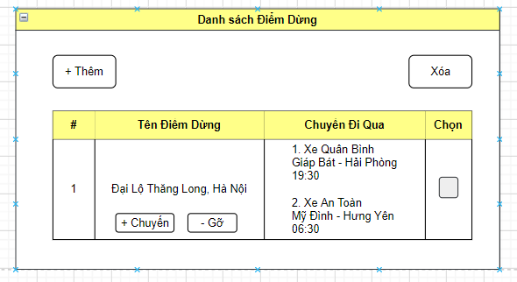

#### 7.14.B. Ảnh màn hình Thêm Điểm Dừng

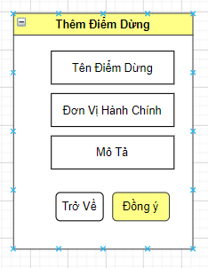

#### 7.14.C. Ảnh màn hình Xóa Điểm Dừng

#### 7.14.D. Ảnh màn hình Gán Điểm Dừng vào Chuyến Xe

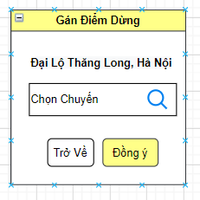

#### 7.14.E. Ảnh màn hình Gỡ Điểm Dừng khỏi Chuyến Xe

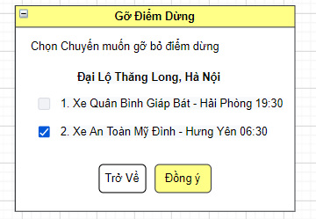

### 7.15. Ảnh màn hình Quản lý Vé

#### 7.15.A. Ảnh màn hình Danh sách Vé

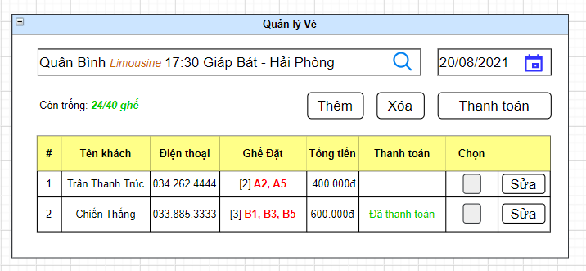

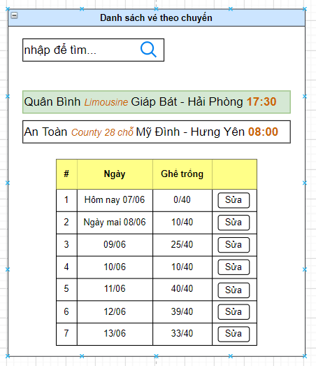

#### 7.15.B. Ảnh màn hình Thêm Vé

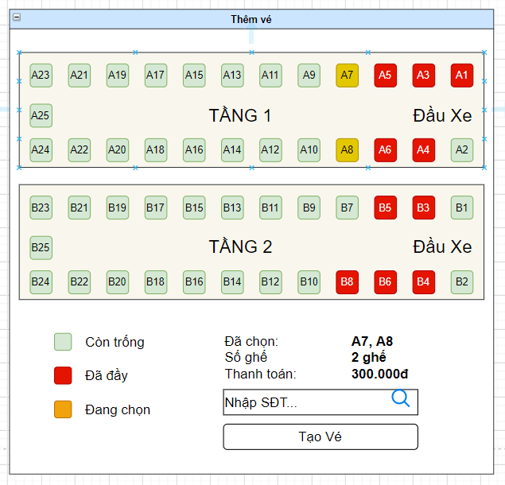

#### 7.15.C. Ảnh màn hình Sửa Vé

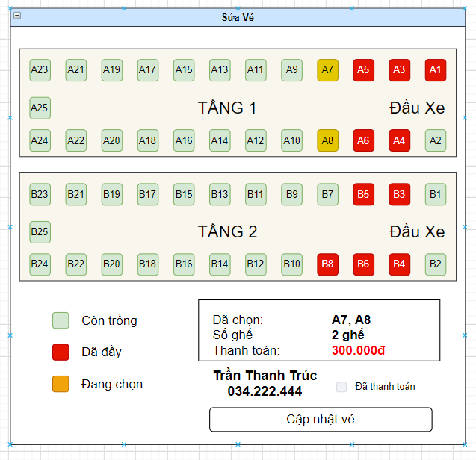

#### 7.15.D. Ảnh màn hình Hủy Vé

#### 7.15.E. Ảnh màn hình Xác nhận Thanh Toán